## Отчет о измерении размера стека с помощью бесконечной рекурсии

При запуске программы с Debug



Размер стека с помощью бесконечной рекурсии равен 4008

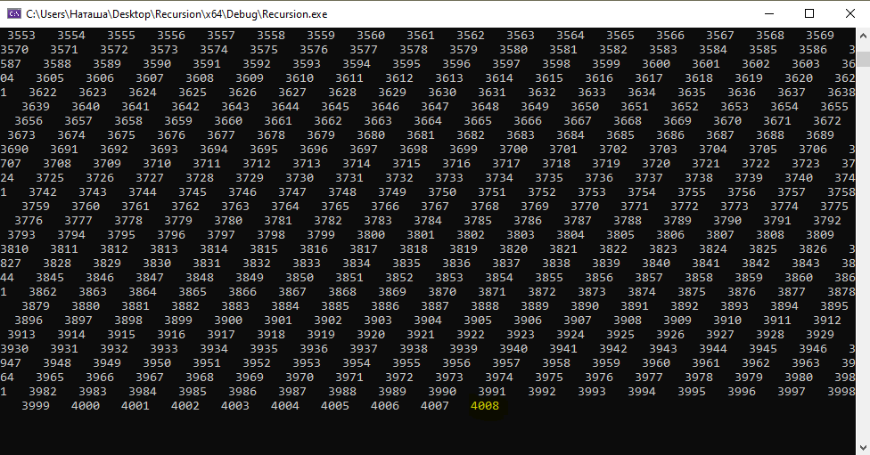

При запуске программы с Release



Размер стека с помощью бесконечной рекурсии равен 21440

